Урок фізичної культури 11 клас 24.04.2020р.
Урок фізичної культури 11 клас (за допомогою технологій д. н.)
24.04.2020 р. Час: 13. 00
Тема: Модуль Футбол
Завдання уроку:
1. Контроль м’яча
2. Комплекс ЗРВ з м’ячем
3. Відбирання м’яча у підкаті, вкидання м’яча через бокову лінію
Матеріал для опрацювання:
- Контроль м’яча
https://www.youtube.com/watch?v=Y9iU3PjQbtw&fbclid=IwAR3mn5hUcSTyMF_DfxBz_9dCXKJv_RGXZ_MOTiuH2R0tUry08SuswUbsqUM

2. Комплекс ЗРВ з м’ячем
https://www.youtube.com/watch?v=0P4ubESll58&feature=share&fbclid=IwAR2FpdLgYCgLWkMzb-LQFBcVwtOzZXAhFlDLGVq18uhUV3dLyPsRjsurjXw

3. Відбирання м’яча у підкаті
Відбирання м’яча у підкаті
Підкат – це один з найбільш технічно складних прийомів відбирання м’яча.
Щоб відібрати м’яч чи вибити його в підкаті, гравець повинен зробити складний маневр. Слід зазначити, що підкат дає можливість відібрати м’яч у межах правил у тих випадках, коли зробити це інакше вже неможливо. Гравець, котрий опанував техніку підкату, може запобігти безлічі небезпечних ситуацій.
Увага ! Неправильне виконання підкату приводить до штрафного удару, іноді на небезпечній відстані від воріт.
Техніка виконання підкату така: перебуваючи трохи позаду й збоку від суперника, захисник починає згинати в коліні опорну ногу, ковзаючи по ґрунті, а іншою – зупиняє м’яч чи вибиває його з-під ноги атакуючого.

Відбирання м’яча підкатом
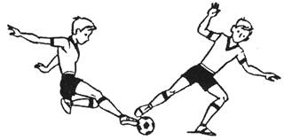

Вкидання м’яча
Вкидання м’яча через бокову лінію. У процесі виконання м’яча через бокову лінію тулуб гравця відхиляється назад, руки з м’ячем для замаху відводяться за голову, ноги зігнуті в колінних суглобах. Кидок починається з енергійного випрямлення ніг, тулуба, рук і завершується кистьовим зусиллям у бік вкидання. Щоб збільшити дальність польоту м’яча, кидок виконують після розбігу з падінням.
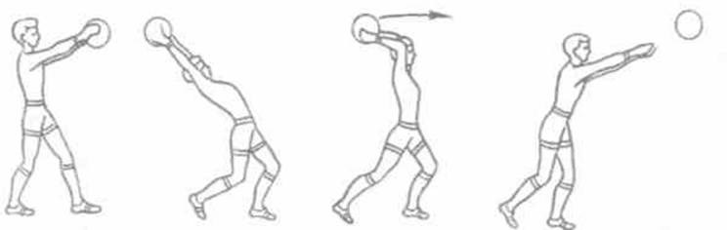
Вкидання м’яча через бокову лінію
Домашнє завдання: Комплекс вправ з розвитку стрибучості
https://www.youtube.com/watch?v=EAt2Q1FKYbc&feature=share&fbclid=IwAR0a7SENyb7XNlT9JA_yFnGp6qg388l4MWNjnnarENVMGfyKGO8Kcj0WqyY

